桃園市國民小學104年度能源教育學藝競賽活動實施計畫

壹、活動依據
一、經濟部及教育部91年12月2日會銜發佈「加強中小學推動能源教育實施計畫」。
二、經濟部能源局104年度「輔導學校推動能源教育委辦計畫」。

貳、活動目標
一、藉由學藝競賽的方式，讓學生了解正確的能源觀念及知識，並激發學生的創作力及想像力。
二、透過評審的方式，選出優秀的作品並給予獎勵，培養學生的榮譽心及成就感。

參、辦理單位
一、指導單位：經濟部、教育部
二、主辦單位：經濟部能源局
三、執行單位：國立臺灣師範大學
四、協辦單位：桃園市政府教育局、莊敬國民小學（104年全國能源教育重點學校）

肆、參賽資格
一、1.桃園市內各公、私立國民小學104年度在學學生。
2.分為三、四、五、六年級四組
二、為提升本市國小學生能源知能及創意、鼓勵擴大參與，請市內國民小學24班規模以上者每校至少提供作品1件；未達24班規模之學校得自由報名參加。

伍、活動內容
一、本競賽活動之創作，以能源為主題的兒童圖畫書為主。
二、作品規格：每單頁勿大於A4尺寸（21×29.7cm。），勿小於B5尺寸（18.2×25.7cm），直式橫式均可。（如附件三）
三、作品主題：將能源教育及節能減碳之意念融入創作當中，題目自訂。
四、作品形式：
1.適合年齡：適合3-12歲兒童閱讀的圖畫書
2.創作內容：(1) 應為原創性作品。
(2) 文字：以中文創作。
(3) 頁數：最少不得少於10頁，最多不超過20頁（不含封面及封底）。
3.使用顏料、紙張材質及技法不限，惟須符合作品規格，並以平面創作為原則。
五、本比賽作品可配合學生之暑假作業實施辦理

陸、評選標準
一、所有參賽作品由主辦單位彙整後聘請專業人士進行評選。
二、評分標準：
1、與主題符合程度：30％
2、內容與創意：40％（含故事內容、創意思考、情感表達、文字運用）
3、畫面與結構：30％（含畫面構圖、色彩運用、技法創作、結構裝訂）

柒、報名方式
一、凡符合參賽對象之學生，請填妥報名表（格式如附件一），使用迴紋針、長尾夾或不傷及作品之膠帶，將報名表固定或黏貼於作品上。
二、收件日期為104年9月1日（星期二）至104年9月25日(星期五)
三、完成的作品、請將報名表連同切結書（格式如附件），以郵寄或親自送達的方式，送至桃園市桃園區莊一街107號，莊敬國小教務處，以利彙整及評選，逾期一概不受理。

捌、獎勵辦法
本競賽分為三、四、五、六年級四組，各組獎項及名額如下：
一、第一名壹位，頒發新台幣貳仟元及獎狀乙張，指導老師嘉獎貳次 。
二、第二名貳位，頒發新台幣壹仟元及獎狀乙張，指導老師嘉獎乙次。
三、第三名參位，頒發新台幣伍佰元及獎狀乙張，指導老師獎狀乙張。
四、佳作數位，擇優錄取，頒發獎狀乙張。
五、各組同校前三名最多錄取兩件，餘列佳作。
六、如作品未達水準，則從缺。

玖、注意事項
一、每件作品由1人創作，且每人參賽作品以一件為限，每校報名送件數以各校班級數的10％為限（無條件進位）。
二、請勿於作品任何地方書寫姓名或加註代表個人之圖案或記號。
三、參賽者應保證其參賽作品為原創作品，無抄襲仿冒、翻譯或有侵害他人著作權之情形，且未曾於任何媒體發表、出版或獲得其他競賽獎項（包括學校刊物、報紙雜誌、書籍、多媒體等），並需簽立切結書，如經發現參賽者違反規定，得取消其參賽資格；若為得獎作品，除追回已頒發之獎狀與獎品，並公告違規事宜。如造成第三者之權益損失，參賽者應負完全法律責任，不得異議。
四、主辦及執行單位於非營利目的之宣導範圍內，得將參賽作品以不限時間、地點、次數作為公開推廣之用。
五、凡經審查得獎之作品，於此次活動以外之媒體刊載、或宣傳使用時，均需註明該作品曾經參加本次活動得獎。

拾、經費來源：本案經費由「104年度能源教育重點學校教育基金」支應。

拾壹、辦理本活動工作人員，依成效擇優敘獎。
拾貳、聯絡資訊
聯絡單位：桃園市桃園區莊敬國民小學 教務處
聯絡人：教學組長王秋萍
電話：3020784-211
傳真：3022953
地址：33046桃園市桃園區莊一街107號

拾叁、附則：本計畫陳桃園市政府教育局核定後實施，修正時亦同。

附件一
報名表格式：
編 號：  （由主辦單位填寫） |  | 桃園市國民小學104年度能源教育學藝競賽活動報名表
參 賽 者 個 人 資 料
學 生 姓 名 |  |  | 指 導 老 師
就 讀 學 校 |  |  | 班 級 | 年 班
聯 絡 電 話
書 名
創作說 明
（簡述創作意念）

附件二

切 結 書
本人 參加桃園市莊敬國小辦理「桃園市國民小學104年度能源教育學藝競賽活動」，將完全遵守比賽辦法之規定，並同意智慧財產權歸屬主辦單位，且同意本校公佈得獎者姓名、指導老師及其就讀學校於相關網站，並將作品拍照公佈於網站上，以廣為周知達到宣導之效果，如有不符簡章規定視同放棄。

參賽人： （簽章）

中 華 民 國 104 年 月 日

附件三

樣書規格參考
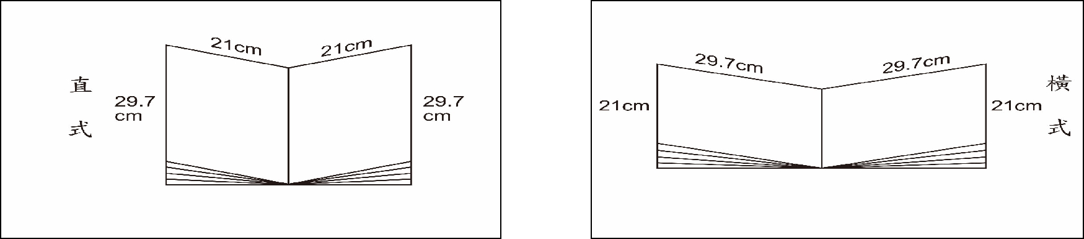
作品規格：每單頁勿大於A4尺寸（21×29.7cm。），勿小於B5尺寸（18.2×25.7cm），直式橫式均可。

樣書製作參考
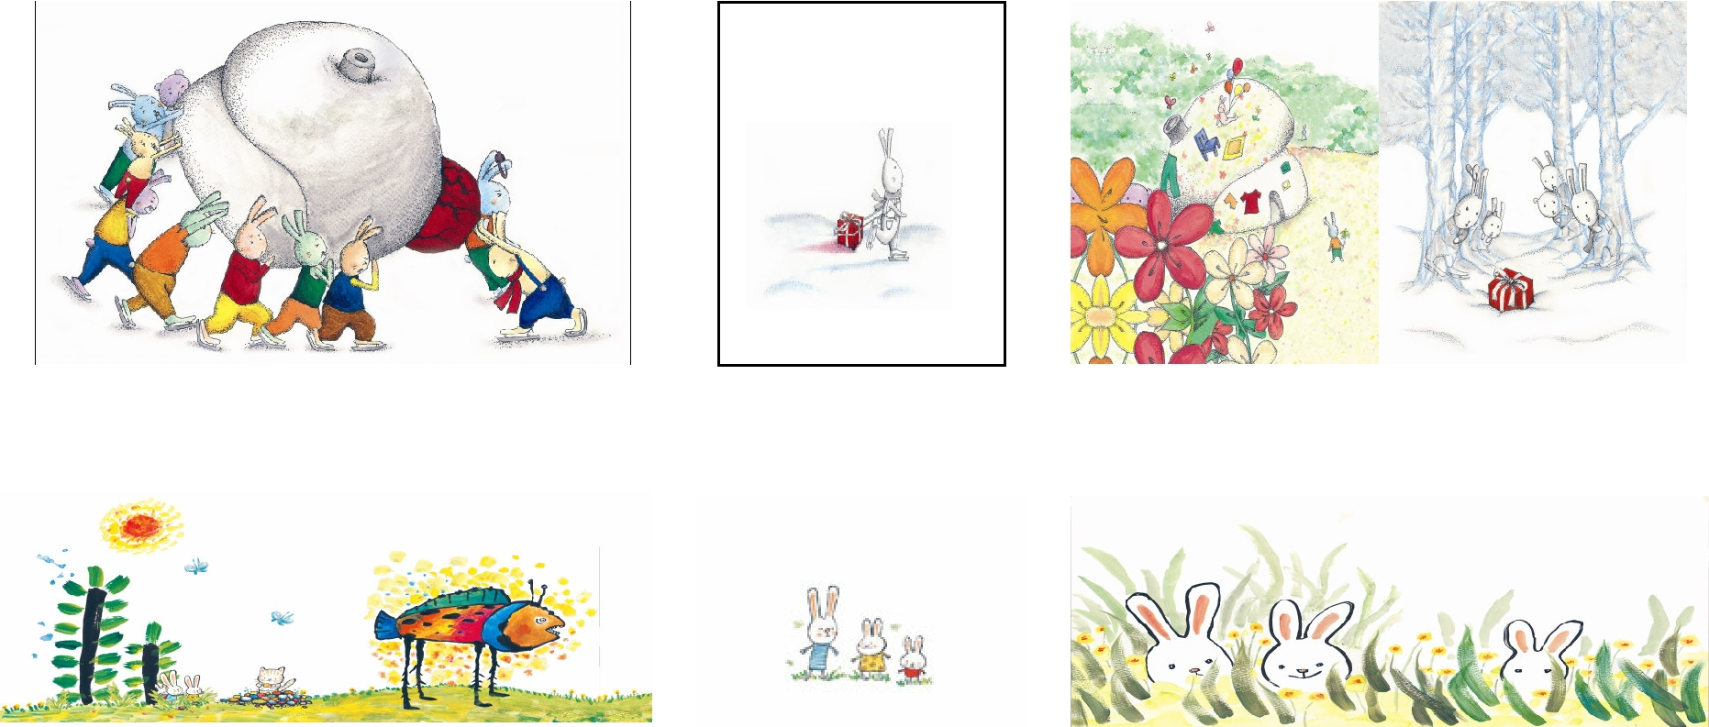
這時，不知情的兔子們，正合力要將房子塞進禮物裡
禮 物
內頁
書名頁
封底
封面
禮 物
大 毛 怪
大 毛 怪
封底
封面
書名頁
內頁
直 式
橫 式
1
2
1
2

以上圖片參考「全國學生圖畫書創作獎」甄選活動之樣書製作格式
http://elearn.arte.gov.tw/custom/painting/htm/2013/參考範例.pdf

